臺灣高雄地方法院檢察署
106年12月7日高雄師範大學成教所博士班蒞署參訪
照片集錦
主辦單位 | 臺灣高雄地方法院檢察署 | 活動名稱 |  | 高雄師範大學成教所博士班蒞署參訪
時 間 | 106年12月7日9：00 | 出席人員 |  | 高雄師範大學成教所博士班師生
地點 | 臺灣高雄地方法院檢察署 | 主持人 |  | 張貽琮檢察官  本科陳慈惠科長
活動成果照片如下：
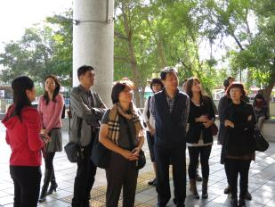 |  |  | 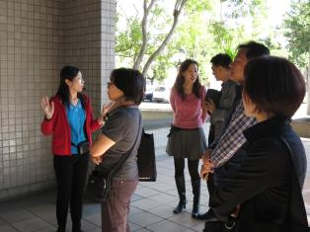
陳科長慈惠進行按鈴申告業務介紹 |  |  | 陳科長慈惠進行按鈴申告業務介紹
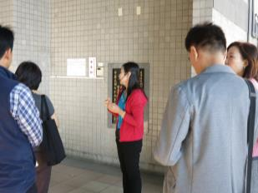 |  |  | 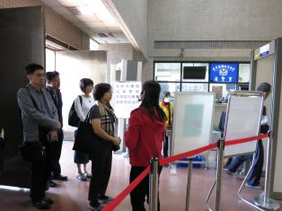
陳科長慈惠進行按鈴申告業務介紹 |  |  | 介紹法警室X光機管制業務
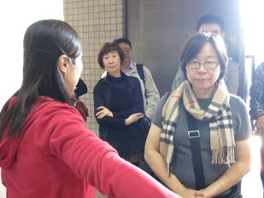 |  |  | 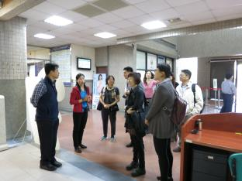
介紹法警室X光機管制業務 |  |  | 介紹文藝藝廊
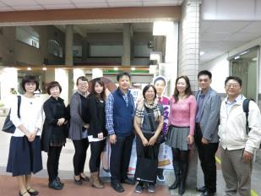 |  |  | 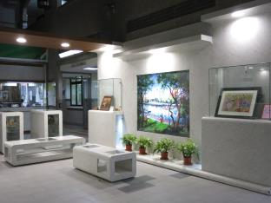
介紹文藝藝廊 |  |  | 介紹文藝藝廊
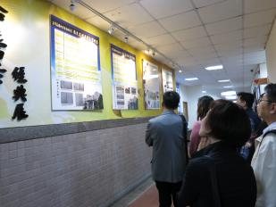 |  |  | 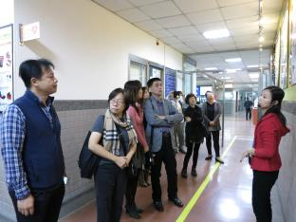
介紹史實檔案 |  |  | 介紹史實檔案

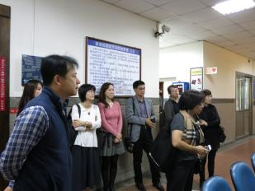 | 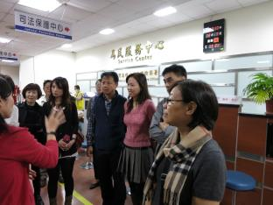
介紹為民服務中心簡介 | 介紹為民服務中心簡介
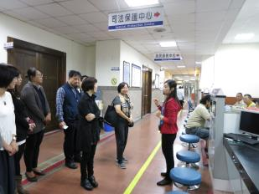 | 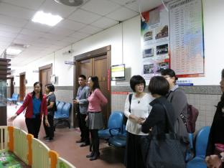
介紹為民服務中心簡介 | 參觀兒童遊戲區
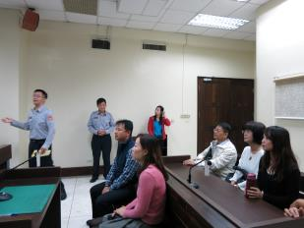 | 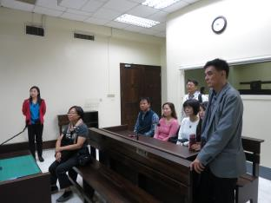
參觀偵查庭 | 參觀偵查庭

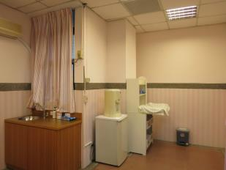 | 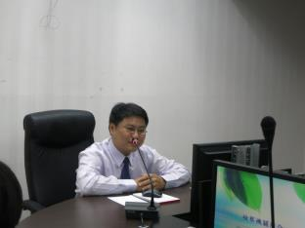
參觀哺乳室 | 張貽琮檢察官進行法治宣導
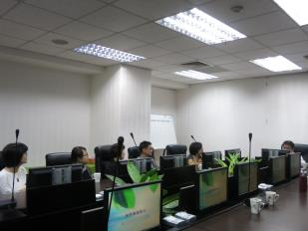 | 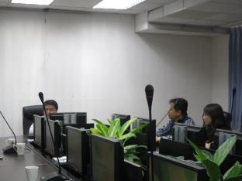
張貽琮檢察官進行法治宣導 | 張貽琮檢察官進行法治宣導
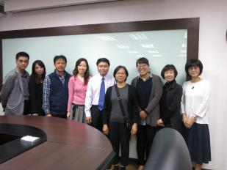 | 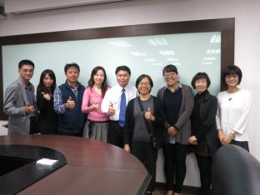
全體大合照快樂ending | 全體大合照快樂ending

